|  |  |
| --- | --- |
| **世界无线电通信大会（WRC-19） 2019年10月28日-11月22日，埃及沙姆沙伊赫** | **logo_C_** |
|  |  |
|  |  |
| **全体会议** | **文件 32 (Rev.1)-C** |
|  | **2019年10月22日** |
|  | **原文：俄文** |
|  | |
| 俄罗斯联邦 | |
| 俄罗斯联邦根据24.25-27.5 GHz 频段5G网络使用的测试结果和 经验针对议项1.13提交的提案 | |
|  | |
|  | |

本文件阐述了对使用专用5G新无线电（NR）基站的IMT-2020[[1]](#footnote-1)台站进行现场测试的结果，由全球制造商提供给电信运营商用于试点区建设。本文同时还提供了计划在俄罗斯联邦境内25.25-27.5 GHz频率范围临时部署的IMT-2020试点区网络已公布特性的统计数据。临时部署的目标是进行技术微调和开展实验研究活动。IMT-2020试点区域网络的特性可能不同于商用IMT-2020网络的部署特性。

附件中介绍的细节指出了24.25-27.5 GHz频率范围内通信网络的IMT-2020台站和IMT-2020网络建设方案的测量特性，以及5/1任务组（TG）根据WRC-19议项1.13开展兼容性研究，以确定可能的监管措施来保护相同和相邻频段内可能受影响业务免受IMT-2020台站干扰时，提供的相应IMT-2020台站和IMT-2020网络部署方案的特性。考虑到专用IMT-2020基站测量特性以及IMT-2020网络在试点区的部署方案，我们低估了IMT-2020电台对其他受影响无线电业务台站可能造成的干扰水平。

本文稿支持呼吁在WRC-19议项1.13下通过相关规则条款，对IMT-2020台站的技术特性加以限制，从而确保受影响的卫星业务免受干扰，包括为确保给卫星地球探测业务（EEES）（无源）提供保护并限制上半球的基站发射，确定23.6-24 GHz频段内基站无用发射的最大电平，以保护25.25-27.5 GHz频段内的卫星间业务和固定业务。

# 1 俄罗斯联邦5G网络试点地区的特征

下文列出了试点区主要特性的统计数据（以分布函数的形式显示），这些数据是根据在俄罗斯联邦境内计划部署的第五代通信网络试点地区的公开数据获得的（计算统计数据使用了25.25-27.5 GHz频段内370多个基站站址的电信运营商公布参数）。

图1.1

基站天线相位中心公布高度相对于地球表面的分布函数，单位：米



**图例** – 垂直：分布函数，%//水平：基站高度，米

图1.2

基站公布的最大e.i.r.p.的分布函数，dBm/200 MHz



**图例** – 垂直：分布函数，%//水平：e.i.r.p.，dBm/200 MHz

图1.3

公布的水平机械倾斜角的分布函数，以度为单位



**图例** – 垂直：分布函数，%//水平：仰角，度

据上所述：

• 最大e.i.r.p.为 48 dBm/200 MHz的公布基站数量在总数中占比低于10%，至少50%的基站计划使用超过67 dBm/200 MHz的最大e.i.r.p.，在某些情况下e.i.r.p.达到  
80 DBm/200 MHz；

• 有50%以上的情况基站公布的天线高度超过25米，因此造成障碍物衰减模型（ITU-R P.2109建议书）不适用。将障碍物衰减排除在当前兼容性研究之外，可能导致上半球对现有卫星业务接收空间站的干扰电平显著增加。

# 2 IMT-2020台站的现场测试结果

使用专用5G NR基站在消声室内进行现场测试，其特征如下表所示：

表1

执行测量的基站的主要特征

|  |  |
| --- | --- |
| 工作频率的范围(GHz) | 26.5-29.5 GHz |
| 天线阵列配置 | 16 × 12, 4阵列 |
| 通知的最大天线增益(dBi) | 32.5 |
| 工作频率(GHz) | 26.9 GHz |
| 发射带宽 | 200 MHz |
| 水平面上扫描角度的操作范围 | ±60度 |
| 垂直平面上扫描角度的操作范围 | ±15度 |

测量目的：

• 确定基站在e.i.r.p.为200 MHz时的最大电平。

• 确定23.6-24 GHz频段的无用发射电平。

• 根据基站主波束的定位确定不同方向的基站天线辐射方向图增益。

测量结果如下所示。

用于研究的专用基站采用塑形模式的多波束天线辐射方向图工作（在同频段形成多达四个波束，每个波束的e.i.r.p.不超过60.5 dBm/200 MHz）。

图2.1和图2.2分别显示最大e.i.r.p.值为60.5 dBm时，一个基站波束的信号频谱和无用发射的相对电平。

图2.1

基站波束中的信号频谱

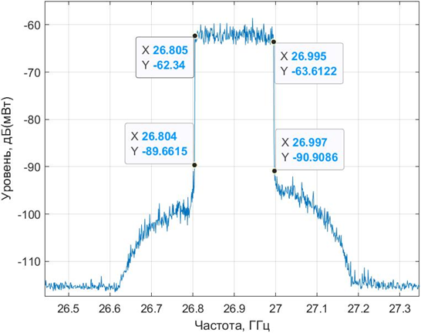

**图例** – 垂直：电平，dB（毫瓦）//水平：频率，GHz

图2.2

频率范围为1至40 GHz的一个基站波束的无用发射相对电平

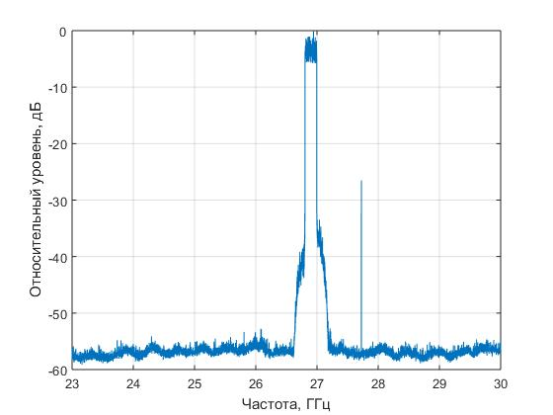

**图例** –垂直：相对电平，dB //水平：频率，GHz

因此，23.6-24.0 GHz频段内无用发射的相对电平不超过–53(±2) dB。基站TRP被限制在31 dBm时，相当于无用发射限制电平为–52 dB (W/200 MHz)(2 dB)。

下图2.3至2.5显示了在笛卡尔坐标系中多波束天线辐射方向图的测量结果，该坐标系的主瓣方向相对于天线幕平面接近法线。

图2.3

笛卡尔坐标系中的方向图(RAKURS 1)

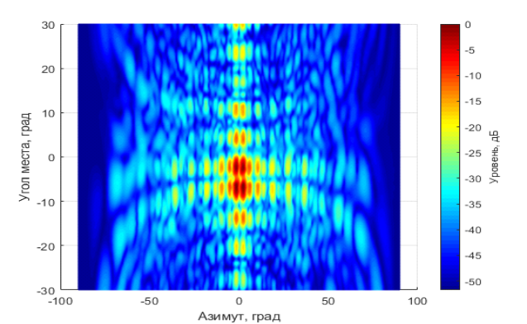

**图例** –左侧：仰角，角度/底部：方位角，角度/右侧：电平，dB

图2.4

笛卡尔坐标系中的方向图(RAKURS 2)

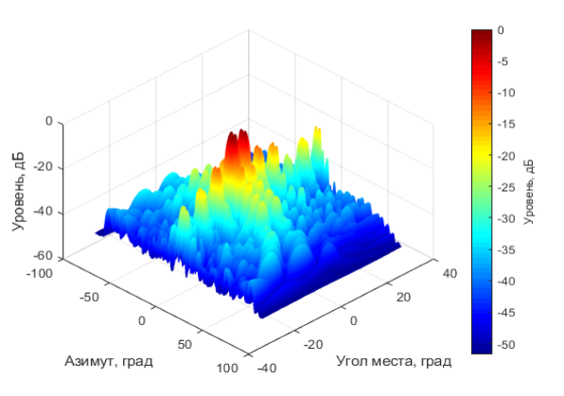

**图例** –左：电平，dB /左下：方位角，度/右下：仰角，度/右：电平，dB

图2.5

笛卡尔坐标系中的方向图(RAKURS 3)

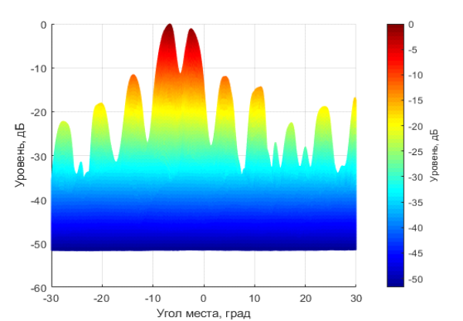

**图例** –左：电平，dB /底部：仰角，度/右：电平，dB

下图2.6至图2.8显示了在笛卡尔坐标系中多波束天线辐射方向图的测量结果，及其中主瓣相对于垂直面法线的最大倾斜情况（电子束相对于垂直面向下倾斜15度，与水平轴无倾角）。

图2.6

笛卡尔坐标系中的方向图(RAKURS 1)

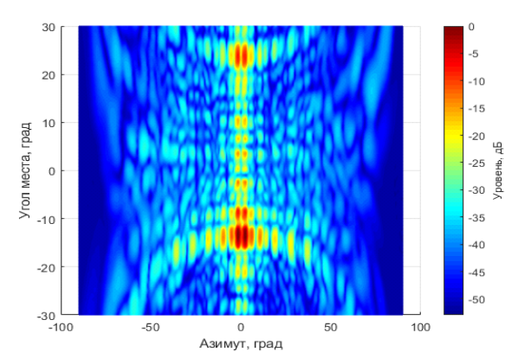

**图例** –左：仰角，度/底部：方位角，度/右：电平，dB

图2.7

笛卡尔坐标系中的方向图(RAKURS 2)

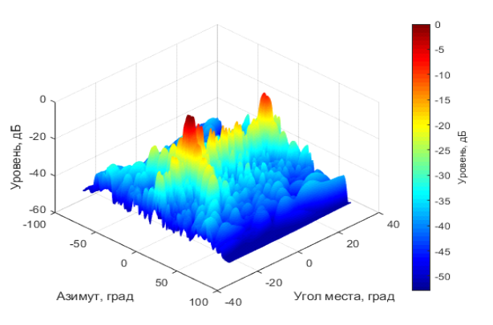

**图例** –左：电平，dB /左下：方位角，度/右下：仰角，度/右：电平，dB

图2.8

笛卡尔坐标系中的天线辐射方向图(RAKURS 3)

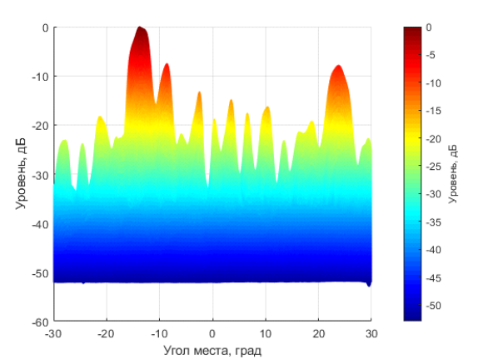

**图例** –左：电平，dB/底部：仰角，度/右：电平，dB

下图2.9至图2.12显示了在笛卡尔坐标系中多波束天线辐射方向图的测量结果，及其中主瓣相对于水平面法线的最大倾斜情况（电子束相对于垂直面向下倾斜5度，与水平轴的倾角为右向60度）。

图2.9

笛卡尔坐标系中的方向图(RAKURS 1)

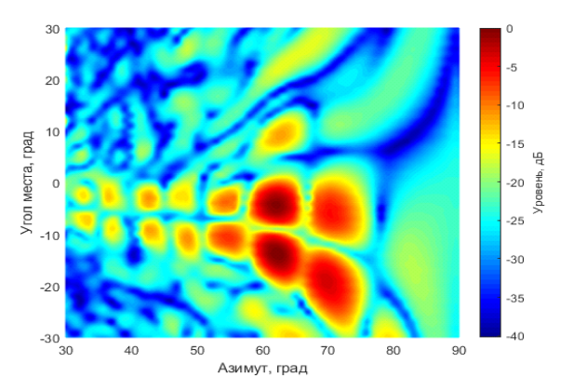

**图例** –左：仰角，度/底部：方位角，度/右：电平，dB

图2.10

笛卡尔坐标系中的方向图(RAKURS 2)

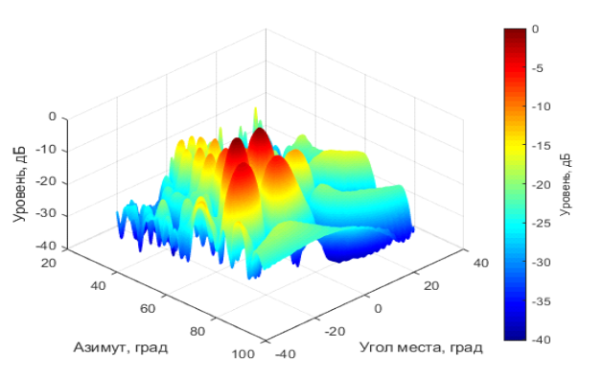

**图例** – 左：电平，dB /左下：方位角，度/右下：仰角，度/右：电平，dB

图2.11

笛卡尔坐标系中的天线辐射方向图(RAKURS 3)

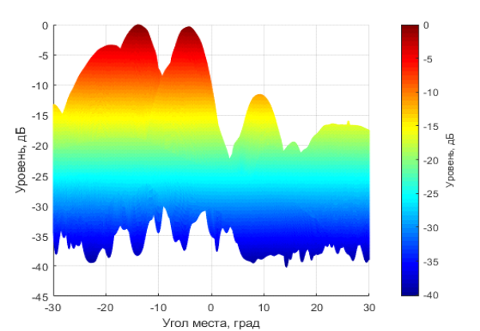

**图例** – 左：电平，dB /底部：仰角，度/右：电平，dB

图2.12

笛卡尔坐标系中的天线辐射方向图(RAKURS 4)

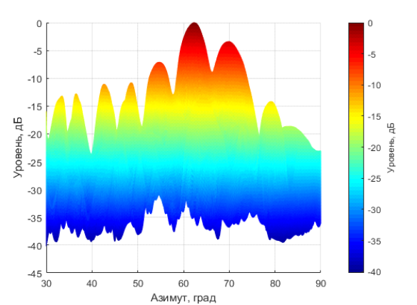

**图例** –左：仰角，度/底部：方位角，度/右：电平，dB

图2.13至2.15显示了ITU-R M.2101建议书所述IMT‑2020台站辐射方向图分析模型与基站天线辐射方向图主瓣方向三种不同配置天线辐射方向图测量之间的比较：

1) 与法线间的倾角为零；

2) 垂直倾角为–15度，水平倾角为零；

3) 向右垂直倾角为–5度，水平倾角为60度。

图2.13

主瓣相对于天线幕平面接近法线方向的仰角平面辐射方向图比较

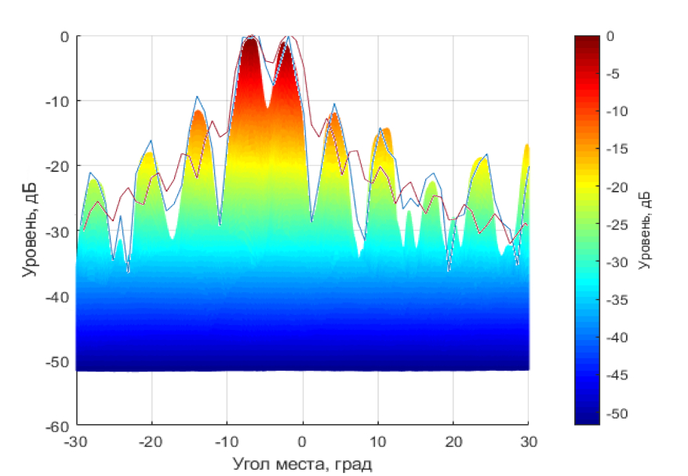

**图例** – 左：电平，dB/底部：仰角，度/右：电平，dB

图2.14

电子束相对垂直轴倾角为–15度且相对于水平轴无倾角时的方位角平面辐射方向图比较

**图例** –左：电平，dB/底部：仰角，度/右：电平，dB

图2.15

相对于垂直方向下倾5度和相对于水平轴向右倾60度的电子设备在仰角平面上的辐射方向图比较

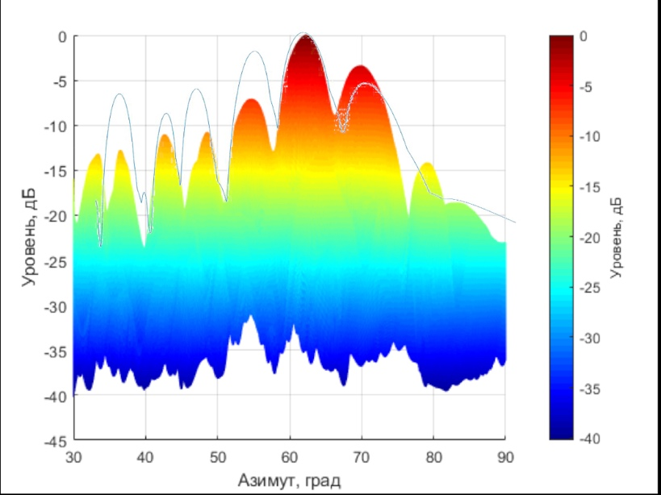

**图例** –左：电平，dB/底部：方位角，度/右：电平，dB

从上图可以看出，所测专用基站辐射图的旁瓣电平通常约比ITU-R M.2101建议书分析描述的电平高10 dB。具体而言，上半球的天线辐射图旁瓣电平可能超过理论天线辐射图值10 dB的数量级，因此可能导致对受影响卫星无线通信业务台站所受干扰水平估计不足。

结论

上述专用IMT-2020基站的测试结果以及有关试点区公布特性的信息表明，相关部署方案与TG 5/1用于在议项1.13下开展兼容性研究的IMT-2020台站特性之间，存在显著差异。

结果表明，实际IMT-2020网络的干扰能够显著高于ITU‑R研究所用IMT-2020参考网络计算得出的干扰。

我们取得的结果证实，在24.25-27.5 GHz频段使用IMT-2020台站需要采用更为严格的条件和限制，以确保IMT-2020系统与现有无线电通信业务，特别是空间业务（FSS、ISS和EESS）之间的兼容性。

基于这些条件，建议通过以下方式限制上半球的IMT-2020基站发射：

– 在上半球应用e.i.r.p.掩膜（符合CPM报告中的条件A2e，选项7）；或者通过

– 限制最大总辐射功率，不包括上半球基站天线辐射方向图主瓣的方向角，并确保IMT基站天线符合ITU-R M.2101 建议书的要求（符合CPM报告中的条件A2e，选项1）。

为确保23.6-24 GHz频段内的IMT与EESS（无源）系统兼容，建议在第**750**号决议**（WRC-15，修订版）**中将基站的无用发射限制在实际可行的–49 dB(W/200 MHz)以下。

\_\_\_\_\_\_\_\_\_\_\_\_\_\_

1. 根据2018年11月30日[SRFC决定18-47-03/5](https://digital.gov.ru/uploaded/files/prilozhenie--5-k-resheniyu-gkrch-18-47-03.pdf)的条件的规定[俄文]。 [↑](#footnote-ref-1)